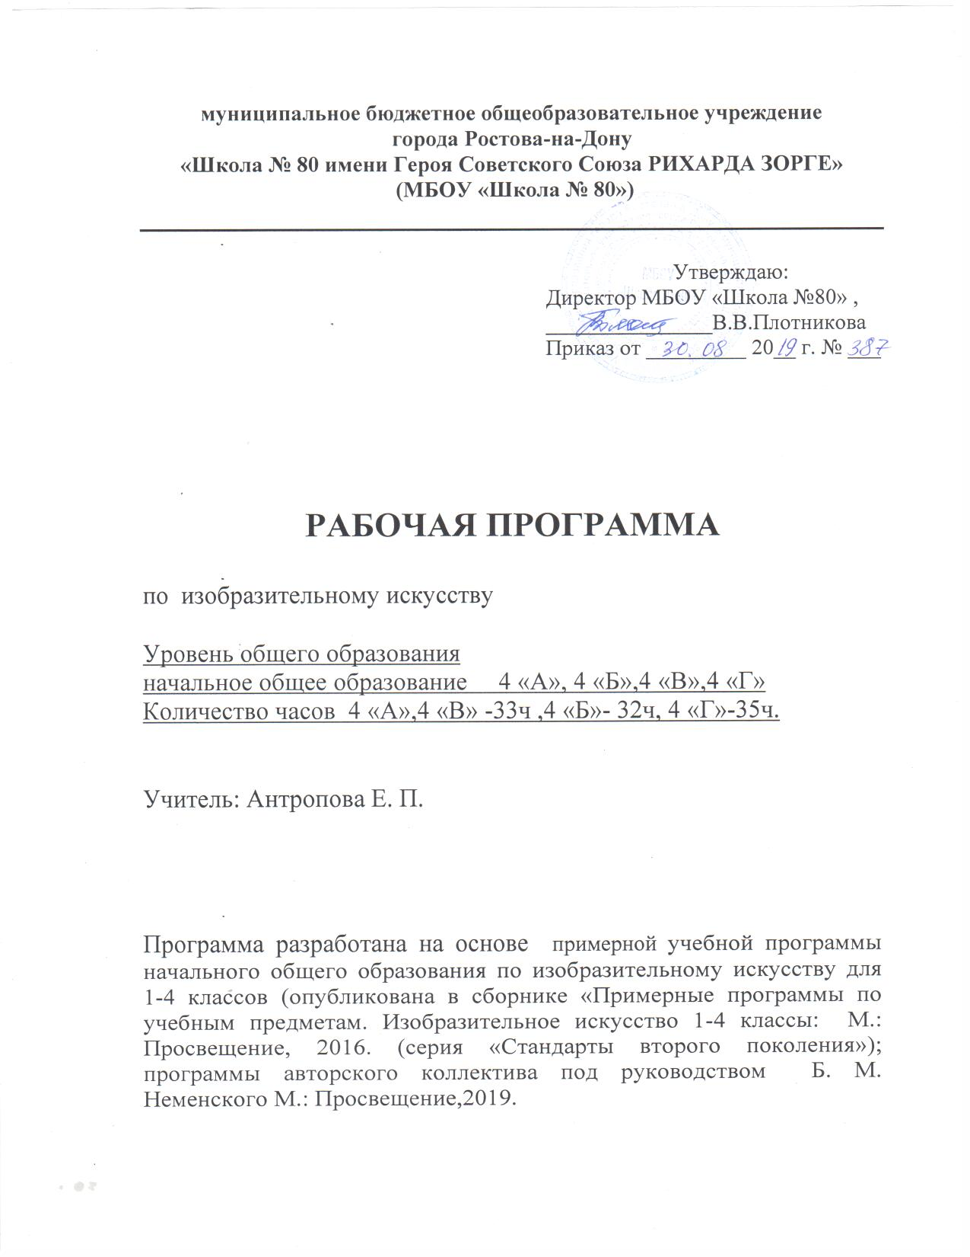Пояснительная записка

Рабочая программа по предмету «Изобразительное искусство» 4 класс создана на основе федерального государственного стандарта начального общего образования. Она разработана в целях конкретизации содержания образовательного стандарта с учетом межпредметных и внутрипредметных связей, логики учебного процесса и возрастных особенностей младших школьников.
Общая характеристика учебного предмета
Содержание рабочей программы направлено на реализацию приоритетных направлений художественного образования: приобщение к искусству как духовному опыту поколений, овладение способами художественной деятельности, развитие индивидуальности, дарования и творческих способностей ребенка.
Изучаются такие закономерности изобразительного искусства, без которых невозможна ориентация в потоке художественной информации. Обучающиеся получают представление об изобразительном искусстве как целостном явлении. Это дает возможность сохранить ценностные аспекты искусства и не свести его изучение к узко технологической стороне.
Содержание художественного образования предусматривает два вида деятельности обучающихся: восприятие произведений искусства (ученик - зритель) и собственную художественно-творческую деятельность (ученик - художник). Это дает возможность показать единство и взаимодействие двух сторон жизни человека в искусстве, раскрыть характер диалога между художником и зрителем, избежать преимущественно информационного подхода к изложению материала. При этом учитывается собственный эмоциональный опыт общения ребенка с произведениями искусства, что позволяет вывести на передний план деятельностное освоение изобразительного искусства.
Целью художественного воспитания и обучения в 4 классе является формирование представления о многообразии культур народов Земли и о единстве представлений народов о духовной красоте человека.
Рабочая программа построена так, чтобы дать школьникам ясные представления о системе взаимодействия искусства с жизнью. Предусматривается широкое привлечение жизненного опыта детей, примеров из окружающей действительности. Работа на основе наблюдения и эстетического переживания окружающей реальности является важным условием освоения детьми программного материала.
Приобщаясь через уподобление сотворчества и восприятия к истокам культуры своего народа или других народов Земли, обучающиеся начинают ощущать себя участниками развития человечества, открывают себе путь к дальнейшему расширению восприимчивости богатства человеческой культуры.
Многообразие представлений различных народов о красоте раскрывается в процессе сравнения родной природы, труда, архитектуры, красоты человека с культурой других народов.
Темы раскрывают богатство и разнообразие представлений народов о красоте явлений жизни. Здесь все – и понимание природы, и связь с ней построек, и одежда, и праздники – разное. Обучающиеся должны осознать: прекрасно именно то, что человечество столь богато разнообразными художественными культурами и что они не случайно разные.
Художественная деятельность школьников на уроках находит разнообразные формы выражения: изображение на плоскости и в объёме; декоративная и конструктивная работа; восприятие явлений действительности и произведений искусства; обсуждение работ товарищей, результатов коллективного творчества и индивидуальной работы на уроках; изучение художественного наследия; подбор иллюстративного материала к изучаемым темам; прослушивание музыкальных и литературных произведений (народных, классических, современных).
Наряду с основной формой организации учебного процесса – уроком – проводятся экскурсии в краеведческие музеи; используются видеоматериалы о художественных музеях и картинных галереях.
Основные межпредметные связи осуществляются с уроками музыки и литературного чтения. При прохождении отдельных тем используются межпредметные связи с окружающим миром («Природа России», «Родной край – часть большой страны», «Страницы всемирной истории», «Страницы истории Отечества»), математикой (геометрические фигуры и объемы), трудовым обучением (природные и искусственные материалы, отделка готовых изделий).
Основные содержательные линии
В рабочей программе по изобразительному искусству 4 класс выделены 3 основные содержательные линии, реализующие концентрический принцип предъявления содержание обучения, что дает возможность постепенно расширять и усложнять его с учетом конкретного этапа обучения: «Мир изобразительных (пластических) искусств»; «Художественный язык изобразительного искусства»; «Художественное творчество и его связь с окружающей жизнью.
Систематизирующим методом является выделение трёх основных видов художественной деятельности: конструктивной, изобразительной, декоративной.
Эти три вида художественной деятельности являются основанием для деления визуально-пространственных искусств на виды: изобразительные – живопись, графика, скульптура; конструктивные – архитектура, дизайн; различные декоративно-прикладные искусства. Но одновременно каждая из этих форм деятельности присуща созданию любого произведения искусства и поэтому является необходимой основой для интеграции всего многообразия видов искусства в единую систему, не по принципу перечисления видов искусства, а по принципу вида художественной деятельности.
Три способа освоения художественной действительности представлены в начальной школе в игровой форме, как Братья – Мастера Изображения, Украшения, Постройки, эти три вида художественной деятельности сопутствуют обучающимся весь год обучения. Они помогают вначале структурно членить, а значит, и понимать деятельность искусств в окружающей жизни, а затем более глубоко осознавать искусство.
Цели обучения
Изучение изобразительного искусства и художественного труда в 4 классе направлено на достижение следующих целей:
• развитие способности к эмоционально-ценностному восприятию произведения изобразительного искусства, выражению в творческих работах своего отношения к окружающему миру;
• освоение первичных знаний о мире пластических искусств: изобразительном, декоративно-прикладном, архитектуре, дизайне; о формах их бытования в повседневном окружении ребенка;
• овладение элементарными умениями, навыками, способами художественной деятельности;
• воспитание эмоциональной отзывчивости и культуры восприятия произведений профессионального и народного изобразительного искусства; нравственных и эстетических чувств: любви к родной природе, своему народу, Родине, уважения к ее традициям, героическому прошлому, многонациональной культуре.
Место предмета в базисном учебном плане
В федеральном базисном учебном плане на изучение предмета «Изобразительное искусство» отводится 1 час в неделю. Всего на изучение программного материала отводится 35 часов. В МБОУ «Школа №80» согласно годовому календарному графику на 2019-2020 учебный год в 4 –«А», 4 –«В» отводится 33часа, в 4 –« Б» -32 часа , в 4 «Г» классе отводится 35 часов. В 4 «А»,4- «Б», 4 –«Б», 4-«В» классах урок №15 обьединяется с уроком № 16, а урок №35 с уроком №34.
Рабочая программа по предмету «Изобразительное искусство» 4 класс разработана на основе учебно-методического комплекта «Школа России», а именно авторской программы Б. М. Неменского, В. Г. Гурова, Л. А. Неменской.
Для реализации рабочей программы предусматриваются различные виды учебно-познавательной деятельности обучающихся, такие как: фронтальная беседа, устная дискуссия, коллективная и самостоятельная работа, практические и тематические работы. На учебных занятиях используются коллективные способы обучения в парах постоянного состава (ППС), в малых группах. Во время учебных занятий ученики обсуждают работы товарищей, результаты коллективного творчества и индивидуальные работы на уроках.
В 4 классе возрастает значение коллективных работ в учебно-воспитательном процессе. Значительную роль играют литературные и музыкальные произведения, позволяющие создать целостное представление о культуре народа.
Большое внимание уделяется развитию речи обучающихся, так как раскрываются основные термины и понятия такие, как: пастель, гравюра, репродукция, панно.
Общеучебные умения, навыки и способы деятельности
На уроках изобразительного искусства формируются умения:
♦ воспринимать окружающий мир и произведения искусства;
♦ выявлять с помощью сравнения отдельные признаки, характерные для сопоставляемых художественных произведений;
♦ анализировать результаты сравнения;
♦ объединять произведения по видовым и жанровым признакам;
♦ работать с простейшими знаковыми и графическими моделями для выявления характерных особенностей художественного образа;
♦ решать творческие задачи на уровне импровизаций, проявлять оригинальность при их решении;
♦ создавать творческие работы на основе собственного замысла;
♦ формировать навыки учебного сотрудничества в коллективных художественных работах (умение договариваться, распределять работу, оценивать свой вклад в деятельность и ее общий результат);
♦ работать с пластилином, глиной, бумагой, гуашью, мелками;
♦ участвовать в создании «проектов» изображений, украшений, построек для улиц родного города;
♦ конструировать из бумаги макеты детских книжек;
♦ складывать бумагу в несколько слоев, соединять простые объемные бумажные формы в более сложные бумажные конструкции (создание игрушечного транспорта);
♦ передавать на доступном уровне пропорции человеческого тела, движения человека.
Результаты обучения
Требования к уровню подготовки оканчивающих начальную школу
В результате изучения изобразительного искусства ученик должен знать (понимать):
• основные жанры и виды произведений изобразительного искусства;
• известные центры народных художественных ремесел России;
• ведущие художественные музеи России.
В результате изучения изобразительного искусства ученик должен уметь:
• различать основные и составные, теплые и холодные цвета;
• узнавать отдельные произведения выдающихся отечественных и зарубежных художников, называть их авторов;
• сравнивать различные виды и жанры изобразительного искусства (графики, живописи, декоративно-прикладного искусства);
• использовать художественные материалы (гуашь, цветные карандаши, акварель, бумага);
• применять основные средства художественной выразительности в рисунке и живописи (с натуры, по памяти и воображению); в декоративных и конструктивных работах, иллюстрациях к произведениям литературы и музыки.
Использовать приобретенные знания и умения в практической деятельности и повседневной жизни для:
• самостоятельной творческой деятельности;
• обогащения опыта восприятия произведений изобразительного искусства;
• оценки произведений искусства (выражения собственного мнения) при посещении выставок, музеев изобразительного искусства, народного творчества.
В конце 4 класса учащиеся должны:
• усвоить основы трех видов художественной деятельности: изображение на плоскости и в объеме; постройка или художественное конструирование на плоскости, в объеме и пространстве; украшение или декоративная художественная деятельность с использованием различных художественных материалов:
• приобрести первичные навыки художественной работы в следующих видах искусства: живопись, графика, скульптура, дизайн декоративно-прикладные и народные виды искусства;
• развивать по возможности свои наблюдательные и познавательные способности, эмоциональную отзывчивость на эстетические явления в природе и деятельности человека;
• развивать фантазию воображение, проявляющиеся в конкретных формах творческой художественной деятельности;
• приобрести первичные навыки изображения предметного мира, изображения растений и животных, начальные навыки изображения пространства на плоскости и пространственных построений;
• освоить выразительные возможности художественных материалов: гуашь, акварель, мелки, карандаш, пластилин, бумага для конструирования;
• приобрести навыки художественного восприятия различных видов искусства, начальное понимание особенностей образного языка разных видов искусства и их социальной роли, то есть значение в жизни человека и общества;
• приобрести навыки общения через выражение художественного смысла, выражение эмоционального состояния, своего отношения в творческой художественной деятельности и при восприятии произведений искусства и творчества своих товарищей;
• приобрести знания о роли художника в различных сферах жизнедеятельности человека, в создании среды жизни и предметного мира;
• сформировать представления и деятельности художника в синтетических и зрелищных видах искусства (в театре и кино);
• научиться анализировать произведения искусства, обрести знание конкретных произведений выдающихся художников в различных видах искусства; научиться активно использовать художественные термины и понятия;
• овладеть опытом самостоятельной творческой деятельности, а также приобрести навыки коллективного творчества, умение взаимодействовать в процессе совместной художественной деятельности.

